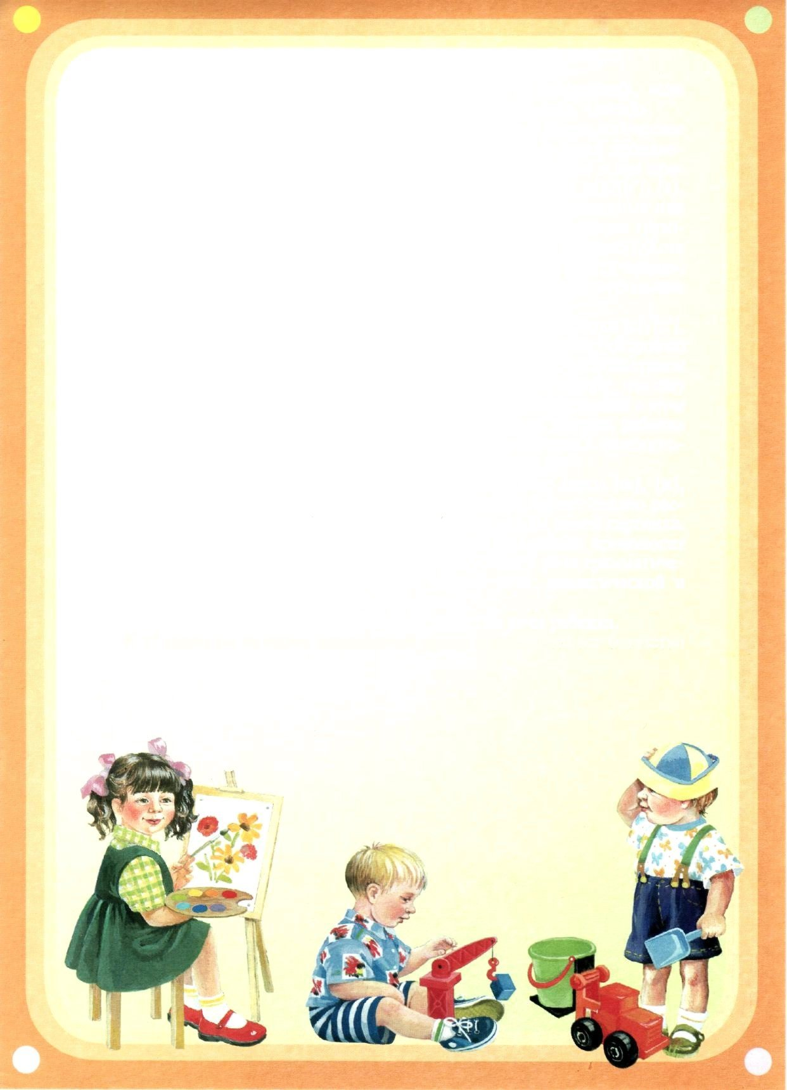
ФОРМИРОВАНИЕ ЭЛЕМЕНТАРНЫХ МАТЕМАТИЧЕСКИХ ПРЕДСТАВЛЕНИЙ ПОСРЕДСТВОМ ДИДАКТИЧЕСКИХ ИГР У ДЕТЕЙ ДОШКОЛЬНОГО ВОЗРАСТА

Математические представления служат значимым средством интеллектуального развития ребенка, его познавательных и творческих способностей. Активность, сознательность, наглядность, доступность и мера, научность подходов, последовательность, системность, учет возрастных и индивидуальных особенностей ребенка, связь теории с практикой, прочность усвоения получаемых знаний – все это является содержательной полнотой, актуальной для развития ребенка. Для формирования математических представлений в собственной педагогической деятельности широко использую дидактические игры, способствующие пробуждению у дошкольников интереса к знаниям, совершенствованию познавательной деятельности, общего умственного развития. Дидактическая игра представляет собой одну из форм обучающего воздействия взрослого на ребенка. Дидактическая игра имеет две цели: обучающая цель, которую преследует взрослый и игровая цель, ради которой действует ребенок. Цель: организовать работу с детьми по формированию элементарных математических представлений на основе использования дидактических игр. Задачи: 1. Развивать у детей образное и логическое мышление, психические процессы (внимание, память, восприятие, мышление, воображение), познавательный интерес к элементарным математическим понятиям при помощи дидактических игр. 2. Воспитывать интерес к играм с математическим содержанием. 3. Обогащать и расширять словарный запас детей через ознакомление с дидактической игрой. Для реализации поставленной цели создала условия, способствующие выявлению и поддержанию избирательных интересов, появлению самостоятельной познавательной активности у детей посредством игры. Пополнила предметную среду дидактическими играми по формированию полноценного воспитания и развития воспитанников. При использовании дидактических игр в непосредственной образовательной деятельности, стараюсь создавать такие условия, чтобы дидактические игры воспринимались детьми как естественное продолжение их собственной игровой деятельности. При таком подходе дети незаметно переходят от игры к обучению, перемещаясь по группе, рассматривая конструктор, картинки, схемы. Необходимым условием является проведение игр в атмосфере доброжелательности, создание для каждого ребенка ситуации успеха.

Главной задачей здесь является включение всех детей в активное и системное усвоение основ математики. Для этого учитываю индивидуальные особенности детей, опираюсь на уровень их математического развития и степень понимания ими нового материала. Индивидуальный подход предоставляет возможность обеспечить активное участие всех детей в общей работе, что приводит к развитию внимания, общих интеллектуальных способностей, предупреждает пассивность некоторых детей. При таком подходе решаются не только образовательные, но и воспитательные задачи, он способствует повышению качественного уровня обучения и создает необходимые условия для рационального дозирования психологической и умственной нагрузки.. Организуя с детьми работу математической направленности в нетрадиционных формах, руководствуюсь психолого-педагогическими принципами, на основе которых формируются основы культуры познания ребенка: использование деятельностного подхода, принцип сочетания индивидуальной и коллективной деятельности, принцип интересной подачи материала. Созданные мной игры включают большой набор наглядности и взаимосвязаны между собой. Для ознакомления детей с числом, в первую очередь, использую игру «Математические пазлы», затем использую дидактическую игру «Собери цветочек» для закрепления обучению детей счету. Привлекательность наглядных пособий, широкое использование игровых упражнений и дидактических игр – все это в комплексе создает у детей положительный эмоциональный настрой. Таким образом, пришла к выводу, что использование дидактических игр в формировании элементарных математических представлений детей дошкольного возраста, позволяет повышать их познавательную активность и расширить математические представления. Благодаря дидактическим играм, мне удалось сконцентрировать внимание детей и вызвать интерес даже у самых несобранных детей в группе. Широкое применение познавательных дидактических игр способствовало усвоению детьми математических знаний и умений без перегрузок и утомительных занятий. Рекомендации по использованию материала. Представленные мной дидактические игры могут быть широко использованы в практике непосредственной образовательной деятельности педагогов дошкольных образовательных организаций в процессе формирования элементарных математических представлений у детей дошкольного возраста. В целях повышения познавательного интереса педагогам следует разнообразить формы работы с детьми. Для этого мной созданы собственные обучающие игры. При изготовлении наглядности для игр можно использовать все, что находится под рукой. Основное условие – безвредность и надежность материалов. Созданные мной дидактические игры интересны и просты в изготовлении.

